Лабораторная РАБОТА №1
Инструкционно-технологическая карта

Тема: «Оформление деловой корреспонденции. Рассылка документов»
Цель работы: Изучить основные правила оформления деловой переписки, освоить основные инструменты, используемые при рассылке документов.
Время выполнения: 2 часа

- Теоретические сведения для выполнения работы

Основным нормативным документом, регламентирующим порядок оформления деловых документов, является Инструкция по делопроизводству в государственных органах и иных организациях Республики Беларусь, утвержденная Постановлением Министерства юстиции Республики Беларусь от 19.01.2009 № 4 (в редакции Постановления Министерства юстиции Республики Беларусь от 24.10.2011 № 235, от 27.01.2012 № 18, от 15.01.2013 № 9, от 10.12.2014 № 240, от 3012.2015 № 225, от 18.08.2017 № 167).
Документы должны оформляться на бланках, разработанных в организации, и иметь установленный комплекс обязательных реквизитов и стабильный порядок их расположения. Отдельные документы могут печататься не на бланках, но с обязательным соблюдением требований к воспроизведению и расположению реквизитов и порядку оформления. При оформлении писем, справок и других информационно-справочных документов допускается использовать угловой штамп организации.
Слияние документов – это автоматическое объединение основного документа, содержащего неизменную часть информации, с источником данных, содержащих переменную часть. Одним из примеров слияния документов является персонализация писем. Так, сообщение участникам научно-практической конференции представляет собой постоянный текст делового письма. Его рассматривают как основной документ. Переменным является, является документ, содержащий имя и фамилию. участника, его адрес, номер комнаты в гостинице и пр. Данные об участниках представляют собой источник данных (список). Обычное слияние документов проходит по стандартной схеме, в результате которой для каждого участника из списка готовится письмо с одинаковым содержанием.
Работа по слиянию документов включает такие этапы:
- выбор типа документа (письма, электронное сообщение, конверты, каталог);
- выбор документа (текущий документ, шаблон, существующий документ);
- выбор получателей (создание списка, базы данных, контакты почтовой программы);
- создание документа (основной документ с полями слияния);
- просмотр полученных документов (результат слияния);
- завершение слияния документов.
Пользователь может изменять как основной документ, так и список источника данных (т.е. возвращаться к любому этапу). Этому и работе в целом во многом заслуга удобно расположенным функциональным кнопкам на ленте инструментов вкладки «Рассылки», скомпонованы по самым необходимым группам (Создать; Начать слияние; Составление документа и вставка полей; Просмотр результатов; Завершить) позволяют оптимально выполнить поставленную задачу.

Задание 1.
- Напечатайте следующий текст (не использовать лишние пробелы и завершать каждую строку нажатием клавиши «Enter»:

ОАО «Сирин»
ул. К. Маркса, 23, 220005,
г. Минск Тел.: (017)222-56-56
Факс: (017) 234-75-86
Р/с 123456790
ОАО «Белинвестбанк», код 567
Приказ
01.08.2017 № 128-к
г.Минск
О приеме на работу
Принять:
ПЕТРОВСКОГО Ивана Петровича на должность главного инженера 01.08.2017 по контракту на три года с трехмесячным предварительным испытанием с окладом согласно штатного расписанию.
Основание: 1. Заявление Петровского И.П.
2. Контракт от 01.08.2017 № 64
Директор К.И.Римаров
С приказом ознакомлен И.П.Петровский
01.08.2017

- Установить поля страницы:
Левое – 30мм;
Правое – 10мм;
Верхнее и нижнее – 20мм.

Рассмотрите данный документ с точки зрения правил оформления деловой документации (макет документа представлен ниже)
Выполнить последующую работу для приведения документа согласно инструкции по делопроизводству.

ОАО «Сирин»
Реквизиты организации
Название вида документа
Номер и место документа
Заголовок к тексту
Предписываемое действие
Текст документа
Подпись
Ознакомление
Основание
ул. К. Маркса, 23, 220005,
г. Минск Тел.: (017)222-56-56
Факс: (017) 234-75-86
Р/с 123456790
ОАО «Белинвестбанк», код 567
Приказ
01.08.2017 № 128-к
г.Минск
О приеме на работу

Принять:
ПЕТРОВСКОГО Ивана Петровича на должность главного инженера 01.08.2017 по контракту на три года с трехмесячным предварительным испытанием с окладом согласно штатного расписанию.
Основание: 1. Заявление Петровского И.П.
2. Контракт от 01.08.2017 № 64

Директор К.И.Римаров
С приказом ознакомлен И.П.Петровский
01.08.2017

- Предусмотрите следующие параметры форматирования. Для этого выделить соответствующие строки согласно макета документа:
- «Реквизиты организации»: шрифт Times New Roman 13 пт, выравнивание по левому краю, междустрочный интервал одинарный, без отступа для первой строки, отступы слева и справа – 0 см, интервалы перед и после – 0 пт;
- «Название вида документа»: шрифт Times New Roman 13 пт, видоизменение – все прописные, выравнивание по левому краю, междустрочный интервал одинарный, без отступа для первой строки, отступы слева и справа – 0 см, интервалы перед и после – 12 пт;
- «Номер и место документа»: шрифт Times New Roman 13 пт, выравнивание по левому краю, междустрочный интервал – 1,5 строки, без отступа для первой строки, отступы слева и справа – 0 см, интервалы перед и после – 0 пт,;
- «Заголовок к тексту»: шрифт Times New Roman 13 пт, выравнивание по левому краю, междустрочный интервал одинарный, без отступа для первой строки, отступы слева и справа – 0 см, интервалы перед и после – 0 пт;
- «Предписываемое действие»: шрифт Times New Roman 13 пт, видоизменение – все прописные, выравнивание по левому краю, междустрочный интервал одинарный, без отступа для первой строки, отступы слева и справа – 0 см, интервалы перед и после – 12 пт;
- «Текст документа»: шрифт Times New Roman 13 пт, выравнивание по ширине, междустрочный интервал одинарный, отступ для первой строки – 0 см, отступы слева и справа – 0 см, интервалы перед – 0 пт, интервал после – 12 пт;
- «Основание»: шрифт Times New Roman 13 пт, выравнивание по ширине, междустрочный интервал одинарный, отступ для первой строки – 0 см, отступы слева и справа – 0 см, интервалы перед и после – 0 пт, позиция табуляции – 2,5 см;
- «Подпись»: шрифт Times New Roman 13 пт, выравнивание по ширине, междустрочный интервал одинарный, отступ для первой строки – 0 см, отступы слева и справа – 0 см, интервалы до и после – 12 пт, позиция табуляции - 12 см;
- «Ознакомление»: шрифт Times New Roman 13 пт, выравнивание по ширине, междустрочный интервал одинарный, отступ для первой строки – 0 см, отступы слева и справа – 0 см, интервалы перед и после – 12 пт, позиция табуляции - 12 см ;
Для блоков «Основание», «Подпись» и «Ознакомление» необходимо разместить текст согласно установленной табуляции. Для этого установите курсор перед соответствующим словом и нажмите клавишу «Tab».
Проверьте свой документ. Его внешний вид должен соответствовать следующему документу.
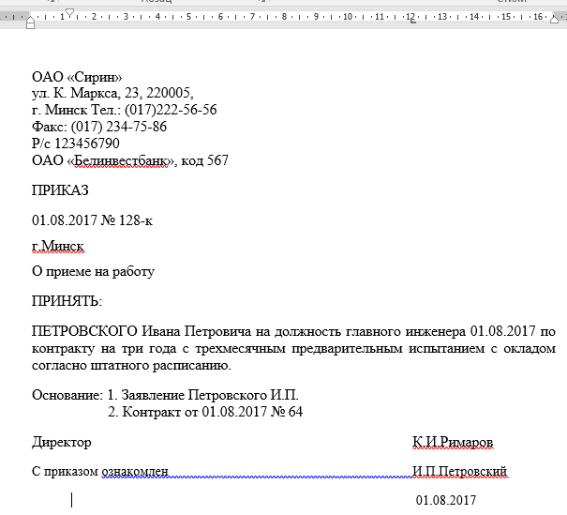
Сохранить результаты в файле Фамилия_Задание1_ЛР1.docx.

Задание 2.
Создать письма для рассылки информации о задолженности имеющимся абонентам путем использования возможности слияния в Word.
- Создание источника данных. Создайте документ MS Word, добавьте в него таблицу, представленную на рисунке 1, со списком абонентов. Заполните таблицу произвольными данными в количестве 10. Сохраните под именем абоненты.doc.
Примечание: исходную таблицу можно создать средствами MS Excel, сохранив её соответственно абоненты.xls

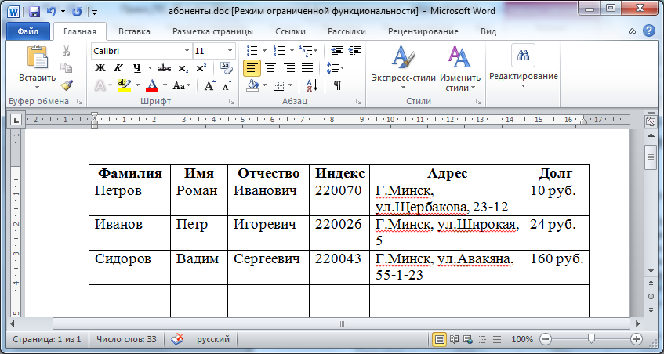

Рисунок 1

- Создание шаблона для писем. Создайте новый документ MS Word и сохраните его под именем письмо.doc. Напечатайте в него следующий текст с извещением о сумме долга, как представлено на рисунке 2, и оформите на свой вкус, используя различные возможности форматирования текста.

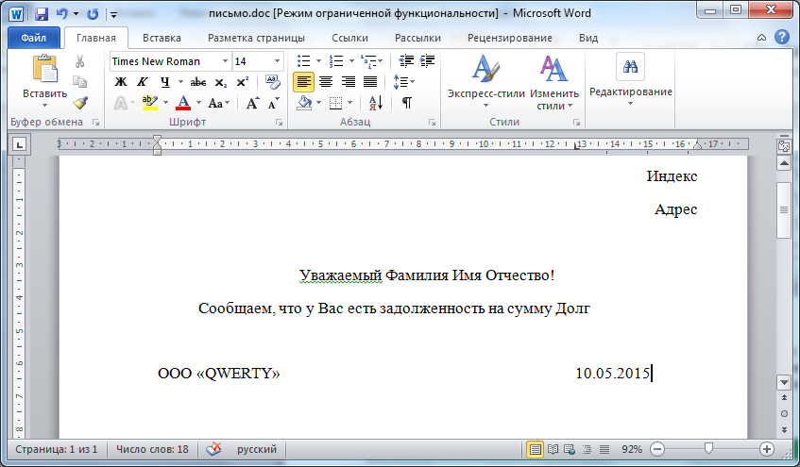
Рисунок 2
- Слияние документов между собой.
  - В документе, созданном на предыдущем шаге, начать выполнять процедуру по слиянию документов, выбрав соответствующие пункты (Рассылки – Выбрать получателей – Использовать существующий список…), представленные на рисунке 3.

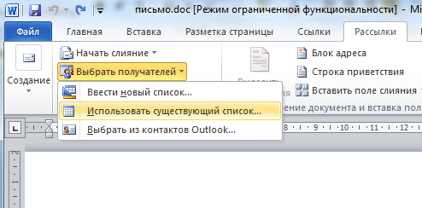
Рисунок 3

  - Откроется окно «Выбор источника данных», где следует найти сохраненный файл абоненты.doc (если источник выполнен в MS Excel – соответственно надо выбрать файл абоненты.xls и рабочий лист, где находится таблица)
  - В основном документе выделите слово «Индекс» и добавьте соответствующее поле слияния, как представлено на рисунке 4. Таким же образом измените все остальные изменяемые элементы (адрес, фамилия, имя, отчество, долг).

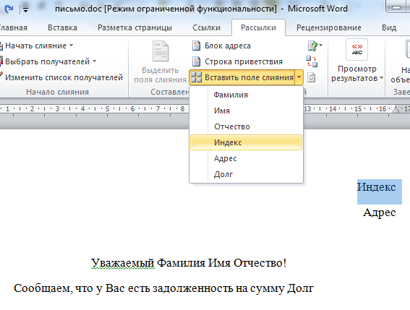
Рисунок 4

В итоге получается следующий документ, представленный на рисунке 5.

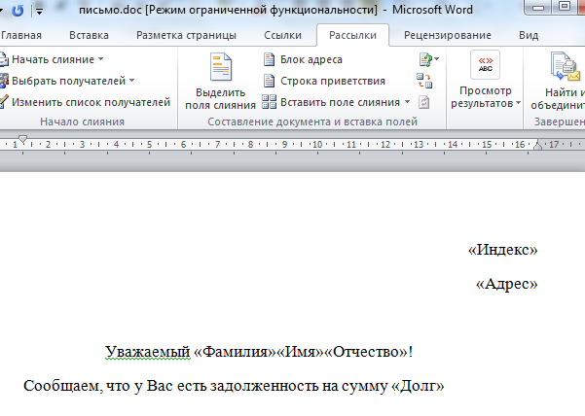
Рисунок 5

  - При необходимости, можно просмотреть результаты слияния. Для этого необходимо выбрать команду Просмотреть результаты в одноименной группе, представлено на рисунке 6.

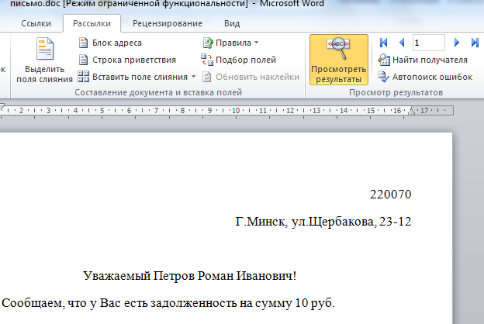
Рисунок 6

  - Для завершения слияния необходимо выбрать команду Найти и объединить – Изменить отдельные документы и выбрать Объединить записи все, представлено на рисунке 7. После этого можно сохранить полученный документ, отпечатать полученные письма или отредактировать их по отдельности.

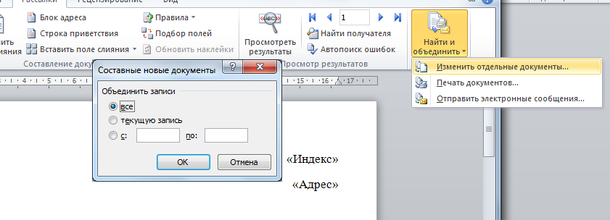
Рисунок 7

Использование IF…THEN…ELSE
Если в результирующем документе требуется, чтобы вместо определенного поля подставилось значение в зависимости от некоторого условия, то используется стандартное поле Word IF…THEN…ELSE (команда Правила).
При его выборе открывается диалоговое окно Вставка поля IF, представленное на рисунке 8.
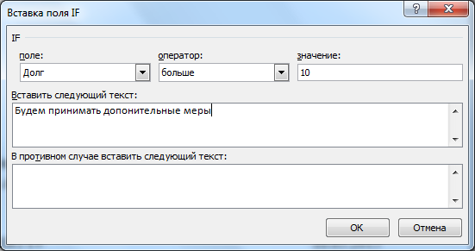

Рисунок 8
Далее следует:
а) выбрать в области Поле одно из полей слияния (например, «Долг»);
б) в области Оператор выбрать один из способов сравнения (например, «Больше»),
в) в поле Значение ввести требуемый текст или значение (например,10 );
г) ввести разные тексты в поля для совпадающих и не совпадающих полей.
Таким образом, можно выполнять различные модификации документов в зависимости от заданных условий.

Отбор получателей
Ассистент слияния позволяет проводить отбор получателей по определенным критериям. Для этого можно использовать команду Изменить список получателей. Откроется таблица Получатели слияния, представленное на рисунке 9.

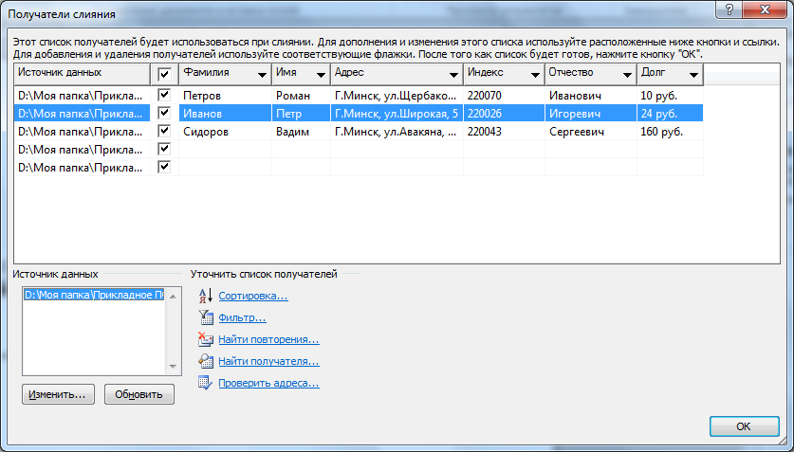

Рисунок 9

В этой таблице выбрать нужное поле (например, Долг), далее Дополнительно, в соответствии с рисунком 10. Откроется диалоговое окно Отбор записей. Это диалоговое окно также откроется, если выбрать команду из группы Уточнить список получателей – Фильтр.

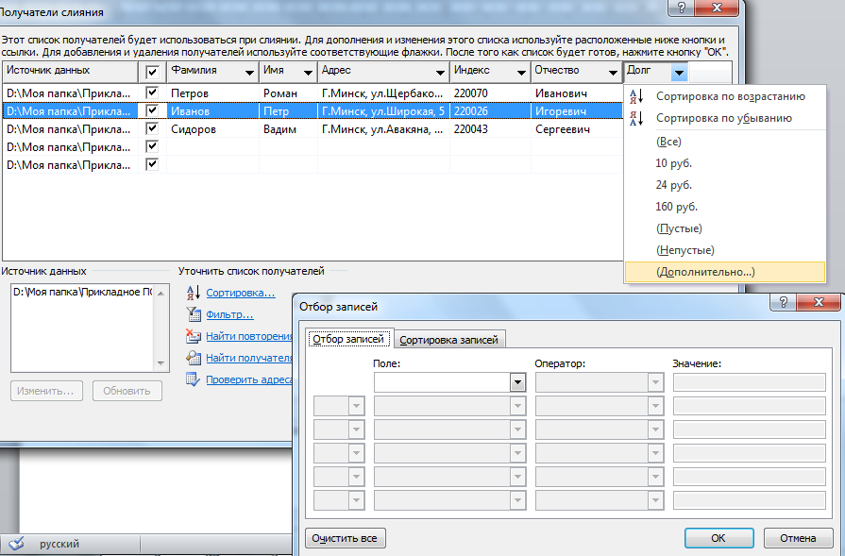

Рисунок 10

Выбрав соответствующий Оператор и задав необходимое Значение, можно отфильтровать весь список получателей.

Задание 3.
Создать следующие официальные документы для рассылки, согласно своего варианта.

  - Заявление о приеме на работу.
  - Письмо директору фирмы по вопросу о поставке.
  - Оформить справку с места работы.
  - Оформить письмо-приглашение на мероприятие.
  - Письмо-уведомление о приеме на работу.
  - Письмо-уведомление о зачислении в колледж.
  - Письмо-приглашение на родительское собрание.
  - Оформить справку о прописке.
  - Оформить справку об академической задолженности.
  - Письмо-уведомление о замене некачественного товара.
  - Письмо-уведомление о наложении штрафа.
  - Письмо-уведомление о получении выигрыша в лотерею.
  - Письмо-уведомление об отключении воды.
  - Письмо-уведомление об отчислении из колледжа.
  - Письмо директору фирмы по вопросу гарантийного ремонта.
  - Оформить письмо-заявку об участии в выставке.
  - Письмо-приглашение о размещении рекламы.
  - Письмо-уведомление об отказе в выдаче кредита.
  - Письмо-уведомление об отказе в участии выставке.
  - Письмо-уведомление о возобновлении сотрудничества.
  - Письмо-приглашение на презентацию.
  - Письмо-приглашение на участие в конференции.
  - Письмо-уведомление о просрочке выплат по кредиту.
  - Письмо-уведомление о ликвидации предприятия.

При создании официального документа придерживаться следующих правил:
- стандартные поля (левое – не менее 30 мм, верхнее и нижнее – не менее 20 мм, правое – не менее 10 мм);
- параметры шрифта – от 12 до 14 кегль, полуторный интервал. Times New Roman или Arial;
- реквизиты письма, состоящие из нескольких строк, печатаются через один межстрочный интервал;
- реквизиты письма отделяют друг от друга 2-3 межстрочными интервалами. Не отделяется дополнительным интервалом «Отметка о наличии приложения», она печатается под текстом, без абзацного отступа;
- максимальная длина строки многострочных реквизитов – 28-30 знаков;
- заголовок к тексту не должен занимать более пяти строк. Точку в конце заголовка не ставят.

Исходное письмо сохранить в документе Фамилия_шаблон_ЛР1.doc

Задание 4.
Подготовить источник данных для рассылки писем. Предусмотреть не менее 10 полей и не менее 10 записей в таблице.
Источник данных сохранить в документе Фамилия_ источник_ЛР1.doc или
Фамилия_Группа_источник_ЛР1.xls

Задание 5.
При формировании писем предусмотреть использование конструкции IF…THEN…ELSE.
Результат слияния сохранить в документе Фамилия_ результат_ЛР1.doc

Задание 5.
При слиянии писем использовать отбор получателей.
Результат отбора получателей сохранить в документе Фамилия_отбор_ЛР1.doc

Пример письма благодарности.
